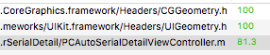
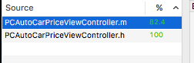
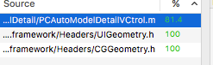
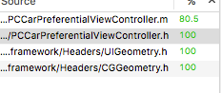
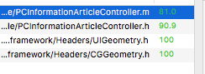
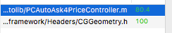
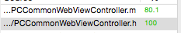
车系页-综述
车系页-优惠
车型页-综述
优惠列表页
文章详情页（包括行情文章）
广告页分享
询底价页/我要优惠页

